특허 명세서

【발명의 명칭】 넘침 방지 기능이 있는 최첨단 쓰레기통

교과목명 | 어드벤처디자인
담당교수 | 임상수
팀장 | 강주영
팀명 | 잡채
팀 원 | 학 번 | 이 름
팀 원 | 2021113215 | 미아
팀 원 | 2023112571 | 오지원
팀 원 | 2024110369 | 조계윤


【발명의 상세한 설명】
【기술분야】
본 발명은 쓰레기통 뚜껑과 측면부에 센서를 부착하여 다양한 기능을 구현한 쓰레기통에 관한 것으로서, 특히 쓰레기통의 내용물 넘침 현상을 해결하기 위한 것을 목적으로 한다.

【배경기술 / 선행기술】
본 발명은 쓰레기통에 관한 것이다. 본 발명은 거리 미화와 쓰레기통의 청결한 관리를 목적으로 한다. 현재 공공장소에 놓여있는 대부분의 쓰레기통은 쓰레기통이 담을 수 있는 용량 이상의 쓰레기가 쌓여 있거나, 그 주위에도 쓰레기가 놓여있어 청결하게 관리되지 않는다는 문제점이 있다. 쓰레기통이 이러한 상태로 유지가 된다면 주변 환경이 지저분해지고 더 나아가 보행자들에게 불쾌감을 줄 수 있다.
대한민국 공개 특허 10-2015-0036845 ‘LED를 이용한 넘침 방지 쓰레기통’은 쓰레기가 넘치는 것을 알려주는 LED 표시 장치가 버튼부와 맞닿게 구성하여 쓰레기의 넘침을 방지하였다. 그러나 위 발명에서는 쓰레기의 양이 다 찼을 때 LED의 빛이 나와 알려줄 뿐 쓰레기를 넣지 못하게 하는 장치는 없다는 문제점이 있었다. 등록특허 10-2066986 ‘자동 잠금이 가능한 스마트 쓰레기통’에서는 뚜껑 부분의 개폐 여부를 확인할 수 있는 버튼이 없다는 문제점과 쓰레기통 상부의 구조가 다소 복잡하다는 문제점이 존재하였다.

【발명의 내용】
【해결하고자 하는 문제】
본 발명의 목적은 내부 쓰레기가 일정량 이상으로 채워진 경우 개폐부가 잠금이 되도록 하여 쓰레기를 넣을 수 없도록 하는 것이다. 추가적으로 관리자가 수동으로 쓰레기통을 열 수 있는 버튼을 부착하여 쓰레기통의 관리를 수월하게 하고, 쓰레기통 주위를 깨끗하게 유지하려는 것이다.

【문제의 해결 수단 및 방법】
본 발명은 쓰레기통 본체부와 쓰레기통 뚜껑부로 나뉜다. 쓰레기통 본체부에는 쓰레기를 담을 수 있는 공간이 위치하고, 쓰레기통 뚜껑부는 일정한 압력을 가했을 때 뚜껑이 열리도록 구성되어 있다.
쓰레기통 본체부의 후방에는 연결선이 끊기거나 추가적인 문제가 생기는 것을 방지하기 위한 불투명한 상자가 붙어있고, 관리자가 쓰레기통의 잠금을 해제할 수 있는 관리자 전용 버튼이 부착되어 있다. 쓰레기통 본체부의 내부에는 쓰레기의 양이 얼마나 채워져 있는지 알 수 있는 거리감지센서가 부착되어 있다. 쓰레기통 본체부의 전방에는 현재 쓰레기의 양이 얼마나 채워져 있는지를 확인할 수 있는 디스플레이 화면이 부착되어 있다. 쓰레기통의 뚜껑부에는 뚜껑의 현재 개폐 여부를 확인할 수 있는 버튼이 부착되어 있다.

【발명 실시를 위한 구체적인 내용】
도 1은 쓰레기통의 전반적인 부품 배치와 쓰레기통의 예상 크기를 시각화한 것이고 도 2는 아두이노 우노 호환보드와 연결된 회로도를 시각화한 것이다.
도 1의 그림은 7번의 뚜껑부와 8번의 몸체부가 연결된 모습을 시각화한 것이다.
도 1의 1, 2번은 아두이노 초음파 거리 감지 센서(HC-SR04)이며 쓰레기통 몸체부의 상단에 부착되어 쓰레기의 양을 측정하도록 구성되어 있다.
도 1의 3번은 아두이노 버튼 스위치 모듈(ELB 060673)이며 쓰레기통 후면부에 부착되어 쓰레기통 뚜껑이 잠긴 후에 버튼이 눌리면 잠금을 해제하도록 구성되어 있다.
도 1의 4번은 아두이노 서보 모터(SG90)로 일정량 이상의 쓰레기가 차 있다고 감지되면 서보 모터가 90도 돌아가 뚜껑이 열리지 않게끔 구성되어 있다.
도 1의 5번은 아두이노 버튼 스위치 모듈(ELB 060673)로 버튼이 눌렸을 때 뚜껑이 닫혔다고 인식하게끔 구성되어 있다.
도 1의 6번은 아두이노 LCD 디스플레이 모듈(DM 32)로 쓰레기의 양을 사용자에게 보여주도록 구성되어 있다.

【발명의 효과】
본 발명이 구현되었을 때, 사용자는 쓰레기통 내부에 쓰레기가 얼마나 차 있는지를 시각적으로 확인할 수 있다. 쓰레기의 양이 한계 설정 수치를 넘은 경우, 쓰레기통의 뚜껑이 자동으로 닫히며 더 이상 쓰레기를 넣을 수 없게 된다. 쓰레기통의 뚜껑이 잠긴 상태에서 관리자가 전용 버튼을 누르면, 쓰레기통 잠금이 해제되어 쓰레기통을 관리할 수 있게 한다.
【특허 청구 범위】
【청구항 1】
상부가 개방되어 있어 내부에 쓰레기를 담을 수 있는 쓰레기통 본체부; 및
쓰레기통 본체부의 상부에 위치하여 뚜껑을 개폐할 수 있는 기능이 있는 뚜껑부로 구성된 쓰레기통.

【청구항 2】
제 1항에 있어서, 쓰레기통 내부의 쓰레기 양을 CM 단위로 감지할 수 있고, 쓰레기의 양을 디스플레이로 확인할 수 있으며, 본체부에서 일정량 이상의 쓰레기양이 감지되면 뚜껑이 잠기도록 하는 기능이 있고, 뚜껑이 잠긴 상태에서 관리자 버튼을 누르면 잠금이 해제되도록 하는 쓰레기통.
【청구항 3】
제 2항의 기능 구현에 있어서, 선의 끊어짐과 연결 오류가 나지 않도록 본체부 뒷면에 부착하는 불투명 상자가 부착되어 있고, 사용자가 쓰레기를 넣는 시야에서 디스플레이 모니터가 잘 보이도록 각도를 조절하는 받침대 역할을 하는 우드락이 부착된 쓰레기통.

【도면의 간단한 설명】
도 1은 쓰레기통 본체와 뚜껑을 투명화하여 내부 부품들의 위치를 시각화한 구조도
도 2는 아두이노 우노 호환보드와 각 부품이 연결된 모습을 시각화한 회로도

【도면】
【도 1】
도면 1
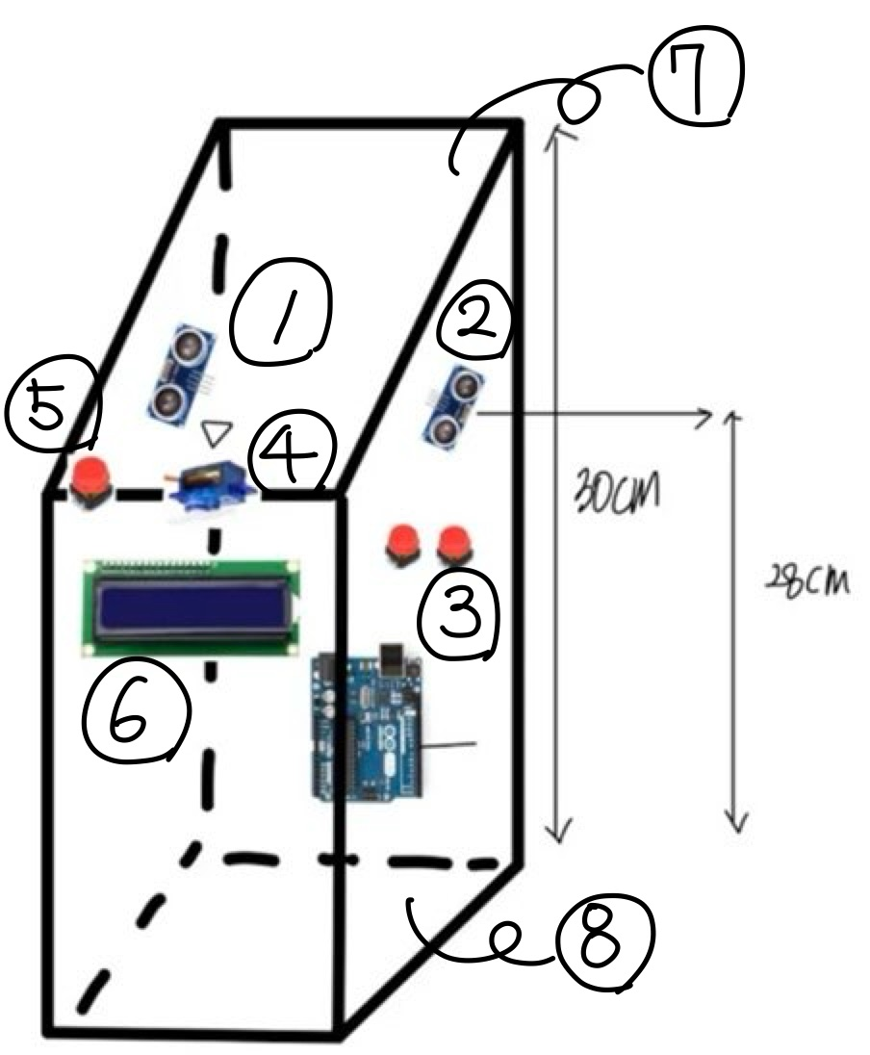
【도 2】

도면 2
